Acquisition Rapide Multivoies (p16a01)

Cahier des charges

CLIENTS : C. Pasquier TUTEUR TECHNIQUE : C. Pasquier TUTEUR INDUSTRIEL : I. Goi
Contenu
1. Historique des modifications 1
2. Liste des acteurs impliqués dans la rédaction du cahier des charges 2
3. Contexte 2
4. Documents de référence 2
5. Objectifs du projet 2
6. Processus global 5
7. Besoin détaillé / Description fonctionnelle 5
7.1 – Acquérir les données 6
7.2 – Sauvegarder ou transférer les données acquises 7
7.3 – Exploitation et affichage graphique (différé ou non) 7
8. Planning 7

1. Historique des modifications
Version | Date | Auteur | Pages | Description
V0 | 7/3/16 | P. Flodrops  C.Brière | Toutes | 1ère version du cahier des charges
V1

2. Liste des acteurs impliqués dans la rédaction du cahier des charges
Fonction | Nom | Rôle
Client | C. Pasquier | Approbateur
Tuteur technique | C. Pasquier | Approbateur
Tuteur industriel | I. Goi | Approbateur
Etudiant Polytech | P. Flodrops | Rédacteur
Etudiant Polytech | C. Brière | Rédacteur

3. Contexte
Dans le cadre de la réalisation de la thèse de Monsieur Abbas Dehghanikiadehi effectuée au sein de l’université Blaise Pascal, dont le sujet est énoncé au paragraphe suivant. Monsieur C. Pasquier, notre client, exprime le besoin d’acquérir différentes caractéristiques physiques sur les variateurs de puissance permettant la commande d’un moteur triphasé faisant l’objet de l’étude : tensions, courants, couple, puissance, température. Notre client possède à ce jour tous les capteurs permettant l’acquisition de ces grandeurs mais de façon séparée ; ce qui ne permet pas de voir assez précisément la corrélation entre la commande appliquée sur les variateurs de puissance et le comportement du moteur induit par cette commande.

4. Documents de référence
Sujet de la thèse de Monsieur Abbas Dehghanikiadehi :
« Commande vectorielle innovante pour véhicules électriques ou hybrides » :
L'idée de cette thèse est de proposer plusieurs stratégies de commande innovantes pour le contrôle de moteurs électriques utilisés dans des véhicules électriques ou hybrides. Ces stratégies ont pour but d'améliorer le rendement de la chaine de conversion électrique et d'améliorer les formes d’ondes de tension et de courant soit au niveau de la source (la batterie), soit au niveau de la charge (le moteur). Ces améliorations auront également un impact direct sur le comportement électromagnétique des convertisseurs.

5. Objectifs du projet
Le but de ce projet d’acquisition rapide multivoies est d’avoir livré, pour le 16 janvier 2017 au plus tard, un dispositif dédié permettant l’acquisition, le stockage et la restitution notamment sous forme graphique des grandeurs physiques demandées par le client¹.
¹ : Grandeurs physiques demandées par le client :
- 6 tensions simples
- 6 tensions de commandes
- 6 courants
- Un couple moteur
- Vitesse du moteur
- Une puissance motrice
- Température (optionnel)
Le client souhaite pouvoir observer de façon graphique l’évolution temporelle de ces paramètres afin de pouvoir les exploiter et identifier certains modes de fonctionnement du moteur sur une durée qu’il pourra régler à sa guise.
Le problème de notre client est qu’il possède chacun des capteurs permettant d’acquérir ces différentes valeurs mais l’acquisition de celles-ci se fait séparément, sur une période trop courte et non paramétrable.
Exemple de l’attendu sur des mesures fictives (non représentatives des valeurs réelles à ce stade)
Situation actuelle : acquisition des mesures séparément sur une période trop courte : une seule mesure à un instant t :

Situation attendue : acquisition des mesures simultanées sur une période paramétrée : 7 mesures à un instant t dont une facultative (la t°) :
L’échelle de représentation graphique pourra être adaptée en fonction des valeurs collectées.
On passe donc d’une photo instantanée (situation actuelle) à une historisation des mesures sur une période.

6. Processus global

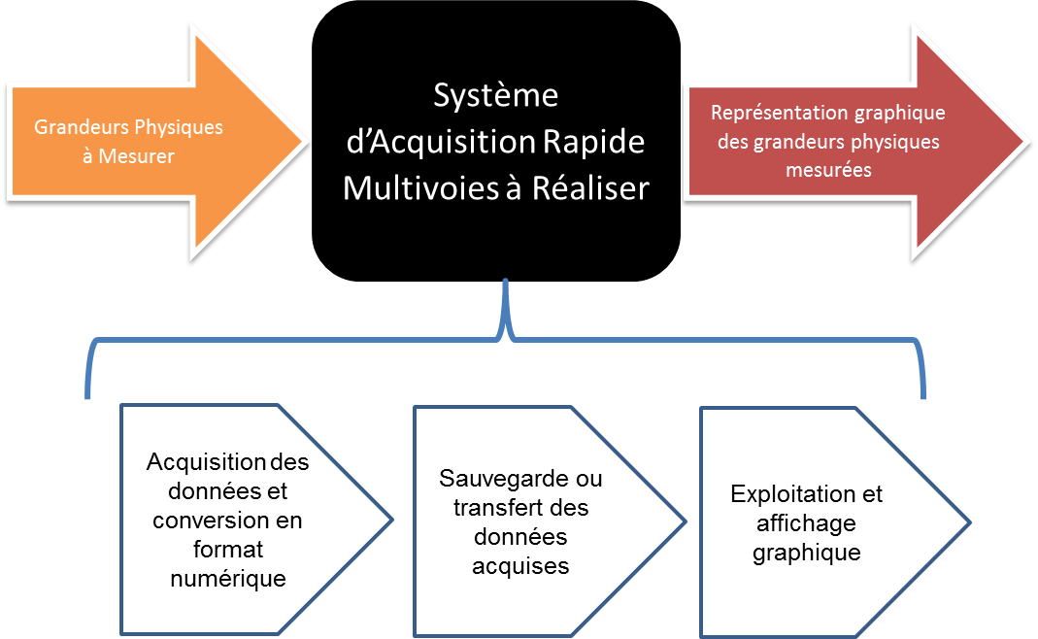

7. Besoin détaillé / Description fonctionnelle
Ce dispositif doit permettre d’acquérir ces données de façon simultanée, c’est-à-dire qu’elles doivent être « capturées » à un instant t précis, toutes au même moment et à une fréquence d’échantillonnage en concordance avec la rapidité de changement d’état du moteur.
Le système doit pouvoir également prendre en compte la durée d’acquisition souhaitée par le client tout en gardant une précision fine, qui devra être définie, sur la valeur des grandeurs mesurées.
Le choix des capteurs à utiliser est imposé par le client, ce sont ceux utilisés lors des travaux pratiques en Génie Electrique à Polytech Clermont-Ferrand.
Le système doit aussi pouvoir afficher en différé l’évolution temporelle des grandeurs acquises afin que le client puisse, au cours des manipulations sur le moteur, valider ou invalider cette manipulation.
Une fois l’acquisition terminée, le système doit pouvoir générer un ou plusieurs fichiers informatiques (fichier .txt) contenant toutes les acquisitions réalisées. Ce(s) fichier(s) doit(doivent) permettre au client de visualiser l’évolution des grandeurs physiques acquises grâce à un logiciel de modélisation mathématique (Matlab par exemple). Le support informatique (clé USB, carte mémoire SD, disque dur) sur lequel sont contenus les fichiers .txt générés n’est pas précisé pas le client.
Paramètres à prendre en compte | Besoin client
Synchronisation des acquisitions | Toutes les grandeurs doivent être acquises de façon simultanée
Fréquence et rapidité d’acquisition | La fréquence d’acquisition doit permettre de distinguer deux valeurs séparées de 2us (microseconde)
Durée d’acquisition | Permettre la saisie par le client : valeurs min et max
Précision des mesures | Mesures définies à +/- 10%
Choix des capteurs non libre | Les capteurs à utiliser pour ces acquisitions sont ceux utilisés à Polytech Clermont-Ferrand. L’utilisation d’autres capteurs n’est pas autorisée.
Indication en fonctionnement : affichage différé sur écran. | Le client souhaite pouvoir voir (à titre indicatif) sur écran et en différé l’évolution des différentes grandeurs physiques mises en jeu pendant la manipulation sur le moteur. Ce cette façon, il pourra valider ou non la manipulation en cours.
Exploitation ultérieure | Le client souhaite pouvoir, après l’acquisition effectuée, utiliser celles-ci afin de réaliser un ensemble de calcul (FFT, calcul de rendement, calcul d’énergie…). Le système doit pour cela générer un/des fichier(s) de résultats.

7.1 – Acquérir les données
Fonction Principale FP1: Acquérir les données
Objectifs | Acquérir simultanément toutes les valeurs des grandeurs physiques désirées sur le moteur et les convertir en format numérique pour un stockage ultérieur.
Contraintes | C1: Précision/Résolution satisfaisante
 | C2: Temps d'acquisition paramétrable
 | C3: Capteurs à utiliser fournis d'office
 | C4: Toutes les grandeurs doivent être acquises au même moment
 | C5: L'acquisition démarre par l'envoi d'un signal donné par l'utilisateur
Sous-Fonctions | FS1: Permettre le paramétrage de la durée d'acquisition
 | FS2: Lire la documentation des capteurs pour une homogénéisation
 | FS3: Bloqueur/Echantillonneur: définition du composant et fréquence d'échantillonnage
 | FS4: Acquisition d'une seule grandeur
 | FS5: Acquisition de plusieurs grandeur en même temps
 | FS6: Traitement du signal sur les signaux en sorite de capteur
 | FS7.1: Choix du composant principal (microcontrôleur ou FPGA)

7.2 – Sauvegarder ou transférer les données acquises
Fonction Principale FP2: Sauvegarder ou transférer les données acquises
Objectifs | Stocker toutes les acquisitions dans une mémoire pouvant être lue ultérieurement ou les transférer en temps réel sur un ordinateur pour exploitation.
Contraintes | C6: Taille de stockage satisfaisante (temps et précision des acquisitions)
 | C7: Vitesse de stockage/transfert définie par la vitesse d'échantillonnage
Sous-Fonctions | FS7.2: Choix du composant principal (microcontrôleur ou FPGA)
 | FS8: Choix de la mémoire à utiliser
 | FS9: Etablissement de la communication entre microcontrôleur et le composant mémoire

7.3 – Exploitation et affichage graphique (différé ou non)
Fonction Principale FP3: Exploitation et affichage graphique
Objectifs | Une fois les données acquises en mémoire ou transférées sur l'ordinateur, générer un ou plusieurs fichier(s) de résultats permettant l’exploitation graphique ou numérique de ces valeurs. Le dispositif doit également permettre l’observation graphique différée des grandeurs physiques acquises.
Contraintes | C8 : Rapidité d’affichage différé au moment de la manipulation
 | C9: Affichage avec une précision fine définie par le client
 | C10: Utilisation d'un logiciel de modélisation mathématique utilisable par le client
Sous-Fonctions | FS7.3: Choix du composant principal (microcontrôleur ou FPGA)
 | FS9: Récupération des données en mémoire ou transférées
 | FS10: Programmation de l'affichage graphique

8. Planning

Phase | Macro planning prévisionnel | Planning actualisé | Commentaires
Rédaction du cahier des charges | Mars 2016 |  | Validation formelle à faire auprès du client (relecture, prise en compte des remarques)
Etude de faisabilité | Avril 2016 |  | Ce cahier des charges stipule les attentes du client. L’Etude de faisabilité devrait permettre de dire quelles attentes ne pourront pas être réalisées
Présentation de l’étude de faisabilité et choix des scénarios | Septembre 2016
Développements | Septembre 2016 à Décembre 2016
Tests | Décembre 2016
Validation client | Décembre 2016 à Janvier 2017
Bilan de projet | Janvier 2017
Soutenance | Janvier 2017

____________________________

